Sensor ultrasónico.

Los sensores de ultrasonido son muy útiles para medir distancias y detectar obstáculos. El funcionamiento es simple, envía una señal ultrasónica inaudible y nos entrega el tiempo que demoro en ir y venir hasta el obstáculo mas cercano que detecto.

Generalmente están conformados por dos cilindros puestos uno al lado del otro, uno de ellos es quien emite la señal ultrasónica, mientras que el otro es quien la recibe, es un sistema muy simple pero no por eso deja de ser efectivo.

El sensor hc-sr04 en particular tiene una sensibilidad muy buena del orden de los 3mm, teniendo en cuenta que la mayoría de las aplicaciones donde este sensor es utilizado es para medir o detectar obstáculos o distancias mayores a varios centímetros, podemos decir que su sensibilidad es muy buena

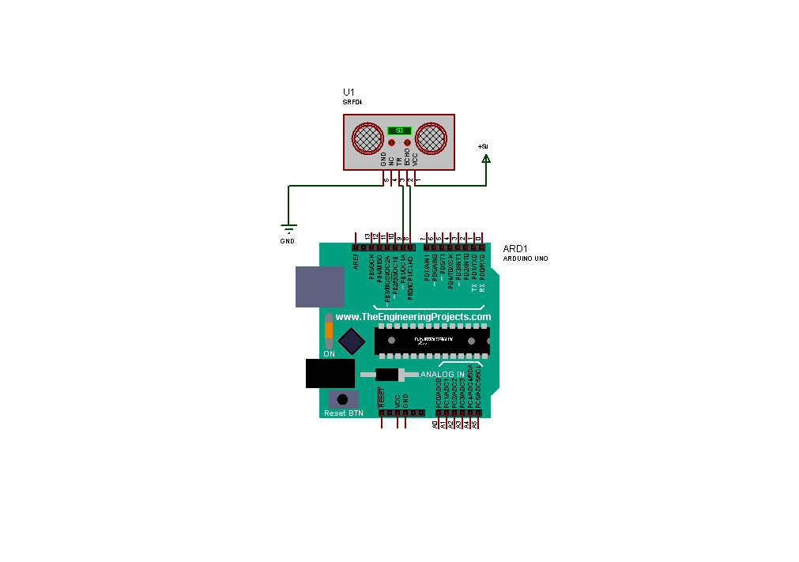

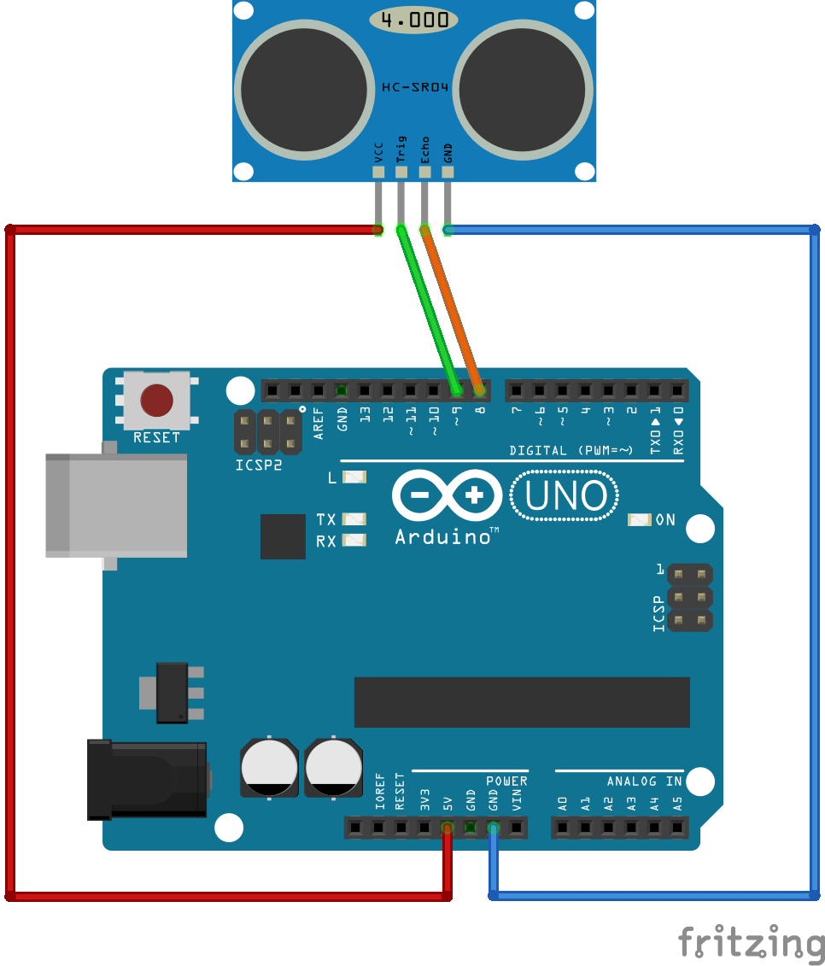

**Programación en Arduino**

const int pinecho = 8;

const int pintrigger = 9;

const int pinled = 13;

 long tiempo, distancia;

void setup() {

  Serial.begin(9600);

  pinMode(pinecho, INPUT);

  pinMode(pintrigger, OUTPUT);

  pinMode(13, OUTPUT);

}

void loop() {

  digitalWrite(pintrigger, LOW);

  delayMicroseconds(2);

  digitalWrite(pintrigger, HIGH);

  delayMicroseconds(10);

  tiempo = pulseIn(pinecho, HIGH);

  distancia = tiempo / 58;

  Serial.print(distancia);

  Serial.println(" cm");

  delay(200);

}

**Ejercicio 1:**

Hacer un programa que encienda un led cuando la distancia existente entre un objeto dado y el sensor ultrasónico sea menor a 10 centímetros.

const int pinecho = 8;

const int pintrigger = 9;

const int pinled = 13;

long tiempo, distancia;

void setup() {

  Serial.begin(9600);

  pinMode(pinecho, INPUT);

  pinMode(pintrigger, OUTPUT);

  pinMode(pinled, OUTPUT);

}

void loop() {

   digitalWrite(pintrigger, LOW);

   delayMicroseconds(2);

   digitalWrite(pintrigger, HIGH);

   delayMicroseconds(10);

   tiempo = pulseIn(pinecho, HIGH);

   distancia = tiempo / 58;

   if (distancia<10)

        digitalWrite(pinled,HIGH);

   else

        digitalWrite(pinled,LOW);

   Serial.print(distancia);

   Serial.println(" cm");

   delay(200);

}

**Ejercicio 2:**

Hacer un programa que haga parpadear un led 5 veces cuando un objeto se acerque a menos de 15 centímetros del sensor ultrasónico.

const int pinecho = 8;

const int pintrigger = 9;

const int pinled = 13;

long tiempo, distancia;

void setup() {

  Serial.begin(9600);

  pinMode(pinecho, INPUT);

  pinMode(pintrigger, OUTPUT);

  pinMode(pinled, OUTPUT);

}

void loop() {

   digitalWrite(pintrigger, LOW);

   delayMicroseconds(2);

   digitalWrite(pintrigger, HIGH);

   delayMicroseconds(10);

   tiempo = pulseIn(pinecho, HIGH);

   distancia = tiempo / 58;

   if (distancia<10){

      for (int i = 0; i < 5; i++) {

          digitalWrite(pinled,HIGH);

          delay(100);

          digitalWrite(pinled,LOW);

          delay(100);

      }

   }

   Serial.print(distancia);

   Serial.println(" cm");

   delay(200);

}